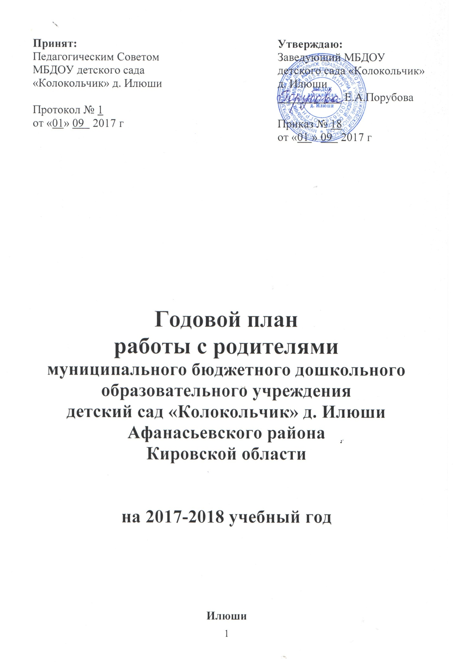

|  |  |  |  |  |
| --- | --- | --- | --- | --- |
| **Мероприятия** | **Цель проведения мероприятия** | **Сроки** | **Ответствен -ный** | **Отметка о выполнен.** |
| Анкетирование «Об организации дополнительных платных образовательных услуг» | Изучение потребностей родителей в дополнительных образовательных услугах | 4 сентября | заведующий | выполнено |
| Консультация «Первый раз в детский сад» | Знакомство родителей вновь зачисленных детей с правилами посещения детского сада, результатами адаптации детей в группе. | Сентябрь | Воспитатели | 14 сентября |
| Семейный конкурс творческих работ «Поделки из природного материала» | Активизация родительского участия в жизни детского сада, воспитании ребёнка. Создание атмосферы общности интересов детей, родителей и ДОО. | Сентябрь | Воспитатели, родители | выполнено |
| Оформление стенгазеты «Жили были дедушка и бабушка» с фотографиями и рассказами детей | - Воспитание уважительного отношения к пожилым членам семей воспитанников | Сентябрь -1 октября | Воспитатели | выполнено |
| Родительское собрание | Выборы родительского комитета. Активизация родительского внимания к вопросам деятельности детского сада | октябрь | Заведующий | Выполнено  18 октября |
| Заседание № 1 родительского комитета ДОО | Создание благоприятных условий для вовлечения родителей в деятельность ДОО | октябрь | Заведующий | выполнено |
| Утренники | Демонстрация творческих способностей детей. Развитие эмоционально – насыщенного взаимодействия родителей, детей, сотрудников ДОО | Октябрь, ноябрь, декабрь, февраль, март, апрель, май, июнь | Воспитатели | 2 октября  25 ноября  27 декабря  22 февраля  7 марта |
| Разъяснительная работа по профилактике гриппа | Необходимость проведения вакцинации (прививки) от гриппа воспитанников и сотрудников | Октябрь | Заведующий, федьдшер ФАПа | Выполнено18 октября |
| Выставка детских работ «Художница-осень» | - Привлечение внимания родителей к детскому творчеству.  -Формирование уважительного отношения к детским работам. | Октябрь | Воспитатели | выполнено |
| Родительское собрание «Азбука дорог для родителей» | Реализация единого воспитательного подхода при обучении ребёнка правилам дорожного движения в детском саду и дома. | Октябрь | Воспитатели, заведующий | Выполнено |
| Беседа «Наказание или поощрение» | -Привлечение внимания родителей к вопросам воспитания, жестокого обращения с детьми | Ноябрь | Воспитатели | Выполнено |
| Заседание № 2 родительского комитета ДОО | Привлечение родителей к проведению новогоднего праздника, контролю за приобретением подарков | Декабрь | Заведующий | Выполнено |
| Конкурс творческих семейных работ «Символ года » | -Привлечение родителей к работе детского сада.  -Развитие творческого взаимодействия детей и родителей | декабрь | Заведующий,Воспитатели | Выполнено |
| Консультация «Зимние игры и забавы» | Обогащение педагогических умений родителей новыми формами и методами организации прогулки с ребёнком | Декабрь | Воспитатели | Выполнено |
| Консультация «Что подарит Дед Мороз?  Как дарить новогодние подарки» | Обогащение отношений детей и родителей опытом эмоционального общения | Декабрь | Воспитатели | Выполнено |
| Акция добрых дел «Украсим ёлочку» | Активизация родителей | Декабрь | Воспитатели | 27 декабря |
| Консультация «Что такое ЗОЖ»  Профилактика ОРЗ | -Пропаганда здорового образа жизни.  -Привлечение внимания семьи к вопросам оздоровления детей в домашних условиях | Январь | Воспитатели | Выполнено |
| Анкетирование «Какой вы родитель» | Выявление уровня педагогических возможностей родителей. | январь | воспитатели |  |
| Консультация для родителей «Особенности безопасного поведения детей в зимнее время года» | Повышение уровня ответственности родителей за безопасность детей | Февраль | Воспитатели | Выполнено |
| Спортивно – развлекательная программа «Будем в армии служить» | Использование эффективных приёмов включения родителей в образовательную деятельность | 22 февраля | Воспитатели | 22 февраля |
| Фотовыставка «Наши папы, наши деды лучшие на свете» | Демонстрация уважительного отношения детского сада к роли отца, деда в воспитании ребёнка | Февраль | Воспитатели | 19 – 26 февраля |
| Консультация «Авторитет родителей – что это такое» | Повышение педагогического мастерства родителей | Февраль | Воспитатели |  |
| Развлекательно – игровая программа «Солнечные зайчики» | Демонстрация уважительного отношения детского сада к семейным ценностям | Март  07.03.18 | Воспитатели | Выполнено |
| Выставка рисунков детей «Мама – лучший друг» | Привлечение внимания родителей к детскому творчеству | Март (01- 07.03.18) | Воспитатели | Выполнено |
| «День открытых дверей» | Формирование положительного имиджа детского сада в сознании родителей | Март | Заведующийвоспитатели |  |
| Анкетирование «Скоро в школу» | Возможность задуматься о готовности ребёнка к школе | Март | Воспитатели |  |
| Родительское собрание «Готовность детей к школьному обучению» | Повышение уровня знаний родителей о готовности ребёнка к школе | Март | Заведующий, воспитатели, учитель начальных классов |  |
| Консультация «Учим ребёнка общаться» | Активизация взаимодействия родителей с ребёнком с целью развития речи | Март | Воспитатели |  |
| Консультация «Безопасность детей в весенний период» | Знакомство родителей с опасными для здоровья ситуациями в весенний период и способами поведения в них | март | Воспитатели |  |
| Оформление родительского уголка «Пожарная безопасность в весенне- летний период» | Повышение уровня ответственности родителей за безопасность детей | Апрель | Воспитатели |  |
| «День здоровья» - спортивное развлечение | Проведение совместных с родителями спортивных досугов | 6 апреля | Воспитатели |  |
| Беседа «Как не надо кормить ребёнка» | Привлечение внимания родителей к поведению детей за столом | Апрель | Воспитатели |  |
| Акция «Сделаем наш сад красивым» | Объединить усилия родителей, детей и сотрудников для благоустройства участка ДОО | Май | Воспитатели |  |
| Конкурс на лучшую постройку на участке детского сада | Активизация инициативности родителей в благоустройстве детских площадок | Май -июнь | Заведующий, воспитатели |  |
| Заседание № 3 родительского комитета ДОО | Подведение итогов работы родительского комитета ДОО за учебный год. Обсуждение планов ремонта ДОО в летний период. | Май | Заведующий |  |
| Родительское собрание «Итоги учебного года» | -Подведение итогов воспитательно-образовательной работы за учебный год.  -Обсуждение планов ремонта детского сада в летний период. | Май | Заведующий, воспитатели |  |
| Консультация «Использование природных факторов для закаливания детей летом | Привлечения внимания родителей к активному использованию летнего периода для закаливания ребёнка | Май | Воспитатели |  |

**Проведение совместных мероприятий с детьми и родителями.**

|  |  |  |  |  |
| --- | --- | --- | --- | --- |
| 1 | Конкурс поделок из природного материала | Сентябрь-октябрь | ДОО |  |
| 2 | «Азбука дорог для родителей» | октябрь | Порубова М.И. |  |
| 3 | «Осенины» | 2 октября | Варанкина Е.Н.. |  |
| 4 | «День матери» | 25 ноября | Порубова М.И. |  |
| 5 | Конкурс «Символ года» | декабрь | ДОО |  |
| 6 | «Новогодний праздник» | 27 декабря | Порубова М.И. |  |
| 7 | «День здоровья» | 20 января | Варанкина Е.Н. |  |
| 8 | Спортивное развлечение «Будем в армии служить» | 22 февраля | Порубова М.И. |  |
| 9 | «Широкая Масленица» | февраль | Порубова М.И. |  |
| 10 | «Солнечные зайчики» | 7 марта | Варанкина Е.Н. |  |
| 11 | «Смеяться разрешается» | 1 апреля | Порубова М.И. |  |
| 12 | «День здоровья» | 6 апреля | Варанкина Е.Н. |  |
| 13 | «Моя семья – моя радость» | 15 мая | Порубова М.И. |  |
| 14 | «Выпускной бал» | 31 мая | Варанкина Е.Н. |  |